**SISTEM PENDUKUNG KEPUTUSAN KELAYAKAN KREDIT KEPEMILIKAN RUMAH MENGGUNAKAN METODE *CREDIT SCORING***

**PADA PT POLYGON ABADI**

Redy Nopendra1, Linda Atika 2, Ilman Zuhri Yadi 3

1 Sistem Informasi, Fakultas Ilmu Komputer, Universitas Bina Darma,  
Palembang, Indonesia

[{Nopendraredy@gmail.com](mailto:%7bNopendraredy@gmail.com),}

**Abstrak** PT Polygon Abadi bergerak pada bidang develover pemasaran perumahan untuk memberikan alternatif berupa KPR dalam memutuskan pemberian KPR pihak pengembang harus menyeleksi sebaik-baiknya yang berkemungkinan untuk menghindari kredit macet. Masalahnya saat ini pada PT Polygon Abadi pengambilan keputusan KPR dilakukan dengan langkah yang rumit pihak panitia kredit harus melakukan pengecekan dokumen permohonan yang telah ditentukan melalui interview dan survei di lapangan. Untuk meminimalkan kendala tersebut diperlukan suatu sistem pendukung keputusan dan bisa menghitung pertimbangan kompetensi penilaian dalam menyeleksi calon debitur dengan menggunakan metode *Credit scoring*. Karena metode ini mempercayai score yang ditentukan dengan mengaplikasikan bobot secara statistik atas karakteristik finansial dan karakteristik pemohon kredit. Hasil dari pembuatan aplikasi sistem pakar dengan credit scoring ini berupa nilai untuk menyeleksi calon debitur layak atau tidaknya untuk mendapatkan KPR sesuai dengan ketentuan dan persyaratan serta pertimbangan.

**1 PENDAHULUAN**

Perkembangan teknologi dan informasi yang maju begitu pesat membuat kebutuhan akan infomasi sangat dibutuhkan dengan cepat dan akurat. Teknologi dan informasi menyebabkan peran komputer begitu diperlukan dalam berbagai aspek kehidupan. Komputer juga dapat dimanfaatkan sebagai pendukung dalam memberikan solusi terhadap suatu masalah informasi merupakan faktor yang sangat berharga, hal itu dapat dimengerti karena informasi merupakan acuan utama untuk mengambil kebijakan perusahaan. Semakin besar suatu perusahaan semakin banyak informasi yang dibutuhkan dan persaingan yang semakin ketat dalam dunia usaha, memacu perusahaan untuk mendapatkan infromasi yang cepat, relevan, tepat waktu dan dapat dipercaya.

Tiga kebutuhan pokok manusia, yakni pangan, sandang, dan papan, merupakan kebutuhan hidup yang tidak dapat ditinggalkan dalam kehidupan manusia. Kehidupan yang layak, menyangkut terpenuhinya ketiga kebutuhan pokok tersebut, sebagai kebutuhan minimal hidup manusia. Selain itu, kebutuhan pendukung lainnya, seperti pendidikan, kesehatan, hiburan, dan lainya, juga memberikan kontribusi terhadap suatu kehidupan yang masuk dalam standar kelayakan hidup manusia. Semakin meningkatnya populasi kependudukan, menimbulkan munculnya gerakan urban di daerah perkotaan. Urbanisasi terjadi akibat kurangnya akses pekerjaan, demi memenuhi kebutuhan hidup setiap individu. Urbanisasi pada fase berikutnya, menimbulkan banyak masalah berkaitan dengan perumahan dan tempat tinggal. Tingkat kualitas hidup para urban yang tidak terkendali, memunculkan fenomena ‘perumahan liar’ di perkotaan, akibat mahalnya kebutuhan hidup, dan mahalnya biaya pembangunan rumah.

Masalah perumahan menjadi masalah besar bagi daerah perkotaan khusunya kota Palembang. Tingginya biaya pembangunan sebuah rumah, dan sulitnya mencari lahan yang tepat di kota Palembang, mendorong para pengembang pada PT Polygon Abadi untuk memberikan alternatif berupa Kredit Kepemilikan Rumah (KPR). Upaya tersebut diarahkan untuk memberikan kemudahan bagi masyarakat untuk memiliki rumah sendiri, dan mendukung penataan kota yang baik.

Saat ini pada PT Polygon Abadi pengambilan keputusan KPR dilakukan dengan langkah yang rumit yaitu calon debitur mengajukan KPR pada PT Polygon Abadi dengan memenuhi dokumen-dokumen yang diajukan, maka pihak panitia kredit akan melakukan pengecekan dokumen permohonan yang telah ditentukan melalui interview dan survei di lapangan. Untuk memutuskan pemberian KPR pihak panitia kredit harus menyeleksi sebaik-baik mungkin untuk menghindari kredit macet dan likuiditas bank. Seiring dengan adanya kemajuan teknologi, banyak aplikasi-aplikasi perbankan yang dapat dikembangkan secara terkomputerisasi. Sehingga pemrosesan data tidak hanya dapat dilakukan secara manual tetapi dapat diproses secara komputerisasi, dan hal ini dapat memberikan keuntungan bagi pihak panitia kredit, yaitu meminimalkan waktu pemrosesan data dan mengurangi kolusi antar calon debitur dengan pihak panitia kredit dalam pemberian KPR sehingga data dapat dipercaya

2. METEDOLOGI PENELITIAN

2.1 Metode Credit Scorin

Menurut Azwar (2012:147) tujuan dari kategorisasi ini adalah menempatkan individu ke dalam kelompok-kelompok yang terpisah secara berjenjang menurut suatu kontinum berdasarkan atribut yang diukur. Kontinum jenjang ini contohnya adalah dari rendah ke tinggi, dari paling jelek ke paling baik, dari sangat tidak puas ke sangat puas, dan semacamnya. Banyaknya jenjang kategori diagnosis yang akan dibuat biasanya tidak lebih dari lima jenjang tapi juga tidak kurang dari tiga jenjang. Mengelompokkan individu-individu ke dalam hanya dalam dua jenjang diagnosis menjadi, misalnya, “semangat kerja rendah” dan “semangat kerja tinggi” selain kurang efesien juga akan menghadapi resiko kesalahan yang cukup besar bagi skor-skor yang terletak di sekitar mean kelompok.

Langkah-langkah dalam penentuan kategorisasi berdasarkan jejang (ordinal) menurut azwar (2003:107) adalah sebagai berikut :

i. Menentukan data statistic secara deskriptif berupa rentang minimum (Xmin), rentang maksimum(Xmax), luas jarak sebaran, mean teoritis (µ), dan deviasi standard (σ).

ii. Menghitung data statistic secara deskriptif sebagai berikut:

Xmin = banyaknya pertanyaan * nilai minimum.

Xmax = banyaknya pertanyaan * nilai maksimum

Luas jarak sebaran = Xmax – Xmin.

σ = luas jarak sebaran / 6

µ = n * banyak kategori.

Keterangan :

n = banyak pertanyaan

iii. Menghitung p dengan menggunakan table distribusi normal, terlebih dahulu menentukan Zmin & Zmax dengan rumus :

Zmin = (Xmin - µ ) / σ.

Zmax = (Xmax - µ ) / σ.

Untuk nilai p setelah ditemukan Zmax kemudian dicari dengan menggunakan Tabel Distribusi Nominal dengan tingkat kepercayaan 95.

iv. Memilih p dengan nilai maksimal sehingga dapat ditemukan rentang skala prioritas dengan 3 kategori, yaitu :

ea. kategorinya rendah atau tidak layak

X < (µ - (p * σ))

b. kategorinya sedang atau layak

(µ - (p * σ)) ≤ X < (µ + (p * σ))

c. kategorinya tinggi atau sangat layak

(µ + (p * σ)) ≤ X

**2.2 PHP**

PHP atau kependekan dari Hypertext Preprocessor adalah salah satu bahasa pemrograman open source yang sangat cocok atau dikhususkan untuk pengembangan web dan dapat ditanamkan pada sebuah skripsi HTML. Bahasa PHP dapat dikatakan menggambarkan beberapa bahasa pemrograman seperti C, Java, dan Perl serta mudah untuk dipelajari. Menurut Oktavian (2010:31), “PHP adalah akronim dari Hypertext Preprocessor, yaitu suatu bahasa pemrograman berbasiskan kode-kode (script) yang digunakan untuk mengolah suatu data dan mengirimkannya kembali ke web browser menjadi kode HTML.

**2.3 MySQL**

MySQL adalah salah satu Jenis server yang sangat populer, kepopulerannya disebabkan MySQL menggunakan SQL sebagai bahasa query untuk mengakses databasenya. Selain itu. ia bersifat Open Source. Menurut M.Rudyanto Arief (2011) MySQL adalah salah satu jenis database server yang sangat terkenal dan banyak digunakan untuk membangun aplikasi web yang menggunakan database sebagai sumber dan pengelolaan datanya

**3 HASIL**

.Adapun hasil dari penilitian ini berupa Sistem Pendukung Keputusan Kelayakan Kredit Kepemilikan Rumah yang menerapkan metode Credit Scoring dalam perhitungannya, yang dilakukan berdasarkan aspek-aspek penilaian yang telah ditentukan sebelumnya. Dengan adanya sistem yang sudah terkomputerisasi ini dapat membantu komite Kredit dalam melakukan penyeleksian calon debitur yang akan mengajukan kredit kepemilikan rumah

Proses perhitungan penentuan nilai kategori adalah proses dimana sistem akan menentukan skor berapa yang termasuk kategori tidak mampu, kategori cukup mampu dan kategori sangat mampu.

1. Diketahui jumlah item penilaian sebanyak 10 dengan range nilai 0,1,2,3,4 dan 5. Jumlah kategori yang dinginkan adalah 3 yaitu tidak mampu, cukup mampu dan sangat mampu.
2. Menghitung Xmin = jumlah item penilaian * nilai minimum

Xmin = 10 * 0 = 0

1. Menghitung Xmax= jumlah item penilaian * nilai minimum

Xmax=10 * 5 = 50

1. Menghitung luas jarak sebaran = Xmax – Xmin

Luas jarak sebaran = 50 - 0 = 50

1. Menghitung maen teoritis (µ) banyak pertanyaan * banyak kategori

µ = 10 * 3 = 30

1. Menghitung standar deviasi (σ) luas jarak sebaran / 6

σ = 50 / 6 = 8,33

1. Menghitung Zmin = (Xmin - µ) / σ

Zmin = (0 – 30 ) / 8,33 = -3, 60

1. Menghitung Zmax = (Xmax - µ) / σ

Zmax = (50-30) / 8,33 = 2,40

1. Cek nilai p dengan menggunakan tabel distribusi normal untuk nilai Zmin dan Zmax

Pmin = 0,00016

Pmax = 0,9918

Nilai p merupakan nilai yang tertinggi, maka nilai p adalah 0,9918

1. Menentukan nilai disetiap kategori :
2. X < ( 30 – ( 0,9918 * 8,33)) = X < 21 Tidak Mampu
3. ( 30 – (0,9918 * 8,33)) ≤ X < ( 30 + (0,9918 * 8,33)) = 22≤ X <37 Mampu
4. (30 +(0,9918 * 8,33)) ≤ X = 38 ≤ 50 Sangat Mampu

**Tabel 1** Nilaikategori

|  |  |  |  |  |
| --- | --- | --- | --- | --- |
| **Tidak Mampu** | **Mampu** | |  | **Sangat Mampu** |
| 0-21 |  | 22-37 | | 38-50 |

Berikut akan dijelaskan hasil dari perhitungan dengan menggunakan aplikasi sistem pendukung keputusan kelayakan KPR :

1. Halaman kualifikasi berfungsi untuk memberikan penilaian kepada calon debitur yang akan mengajukan kredit KPR melalui kriteria yang ditentukan sebelumnya

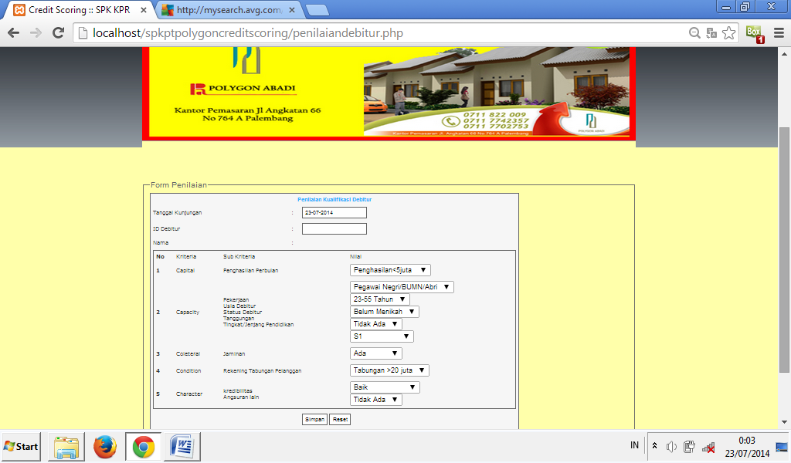

**Gambar 1.** Halaman penilaian

1. Fungsi dari Halaman ini adalah untuk melakukan pemilihan terhadap calon debitur yang telah diberikan penilaian

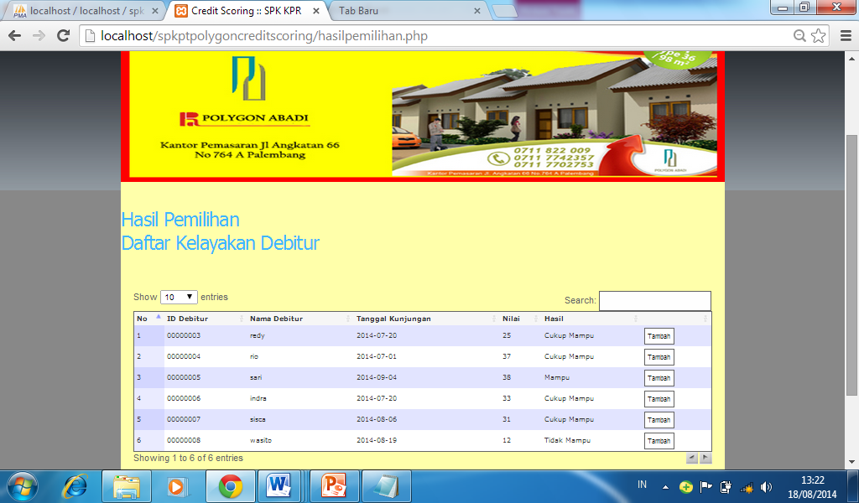

**Gambar 2.** Halaman Kualifikasi

1. Menu Laporan Hasil merupakan menu untuk menampilkan laporan calon debitur yang dinyatakan layak untuk mendapatkan KPR

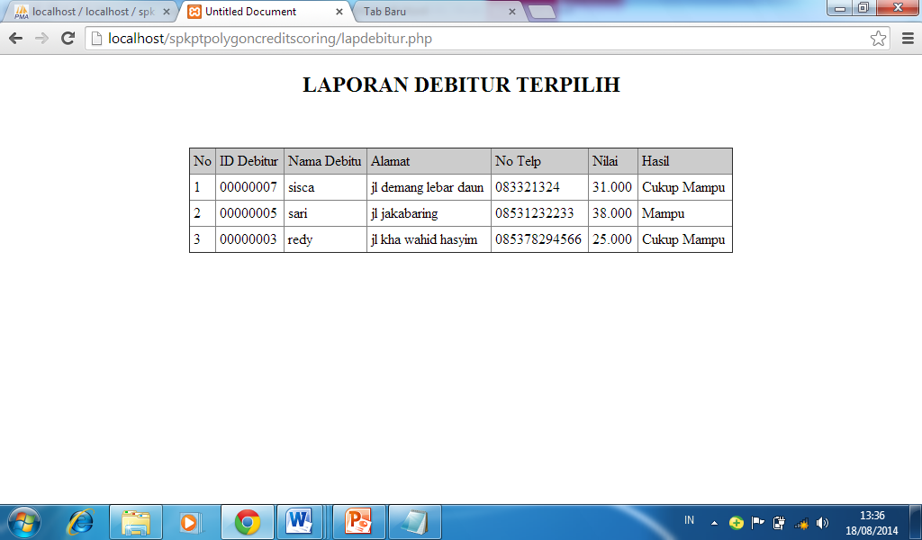

**Gambar 3.** Hasil Laporan

4 KESIMPULAN

Berdasarkan uraian pembahasan analisis dan pengujian yang telah dilakukan, maka dapat di ambil kesimpulan terhadap sistem pendukung keputusan promosi jabatan sebagai berikut

1. Sistem pendukung keputusan yang dibangun ini dapat memberikan kemudahan bagian *credit comitee* terutama dalam melakukan penilaian kelayakan kredit dengan kriteria beserta bobot nilai yang telah ditentukan.

2. Dengan adanya sistem pendukung keputusan kelayakan KPR yang terkomputerisasi dapat mengurangi kolusi (kerjasama) antara debitur dengan pegawai PT Polygon Abdi melalui wawancara dengan mengisi data secara manual dalam pemberian KPR

3. Hasil Penilaian kelayakan kredit dapat digunakan untuk mengetahui para calon pemohon kredit mana yang layak diterima menjadi nasabah sesuai dengan kriteria PT Polygon Abdi

**Referensi**

1. Arief M Rudianto. 2011. Pemrograman Web Dinamis menggunakan PHP dan MySQL. C.V ANDI OFFSET. Yogyakarta.
2. Oktavian, Diar Puji. 2010 “*Menjadi Programmer Jempolan Menggunakan PHP*” Yogyakarta: Penerbit MediaKom
3. Saifuddin Azwar. 2012 “*Penyusunan Skala Psikolog*” Yogyakarta : Pustaka Pelajar
4. Y. Carlos, T. Sutanto, T. Soebijono. 2013 “*Sistem Informasi Penilaian Kinerja Sopir Taksi Menggunakan Metode Scoring Pada PT Merpati Wahana Taksi*” Surabaya : STMIK STIKOM
5. Emil Wasana. 2009 **“***Sistem Pendukung Keputusan Kelayakan Pengajuan Kredit Sepeda Motor Menggunakan Metode Scoring System Pada High Distinction (HD) Finance*” Surabaya : STIKOM